Objektide asukohad ja andmed Tapa linnas
1. Keskväljak
• 27 lillekonteinerid d850mm h310mm
• 5 amplid Jiflor d600mm h250mm
• peenar ca 14,5m²

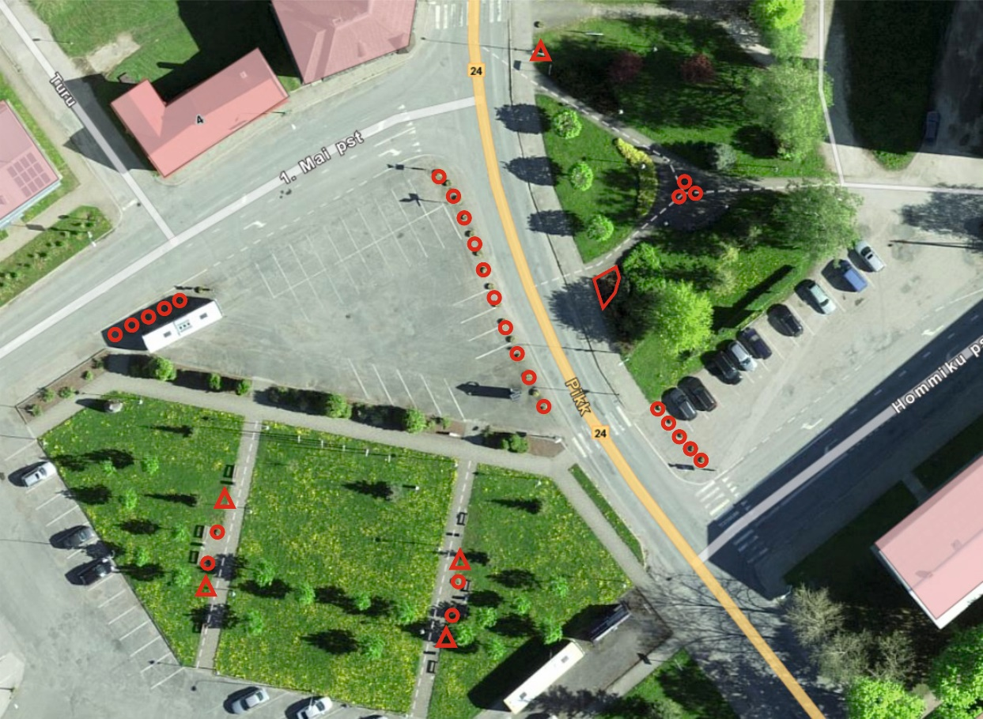
Lillekonteinerite asukohad tähistatud punase ringiga, ampli punase kolmnurgaga ja peenar punase joonega

2. Vallmaja ümbrus
• 7 lillekonteinerid d850mm h310mm

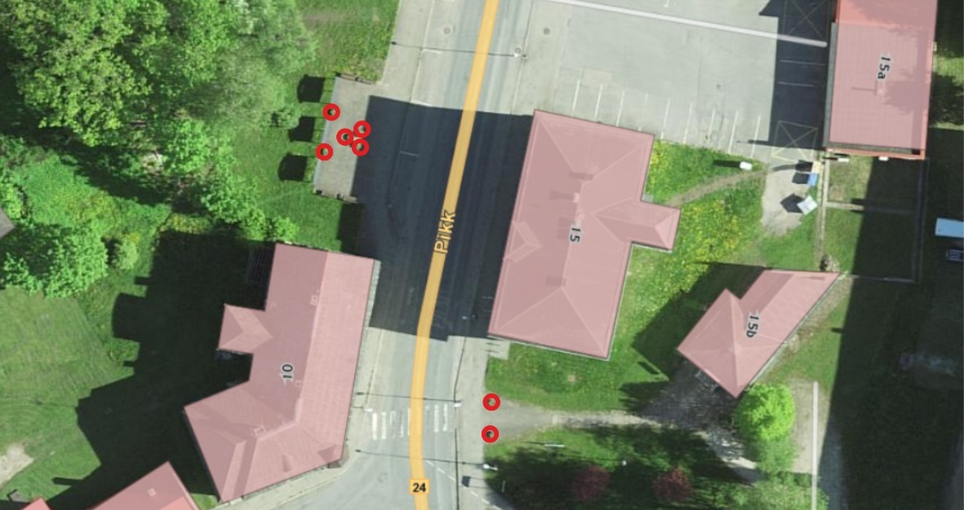
Lillekonteinerite asukohad tähistatud punase ringiga

3. Vilmsi plats
• 3 lilletorn TERRA h750mm, alumise kasti d1200mm

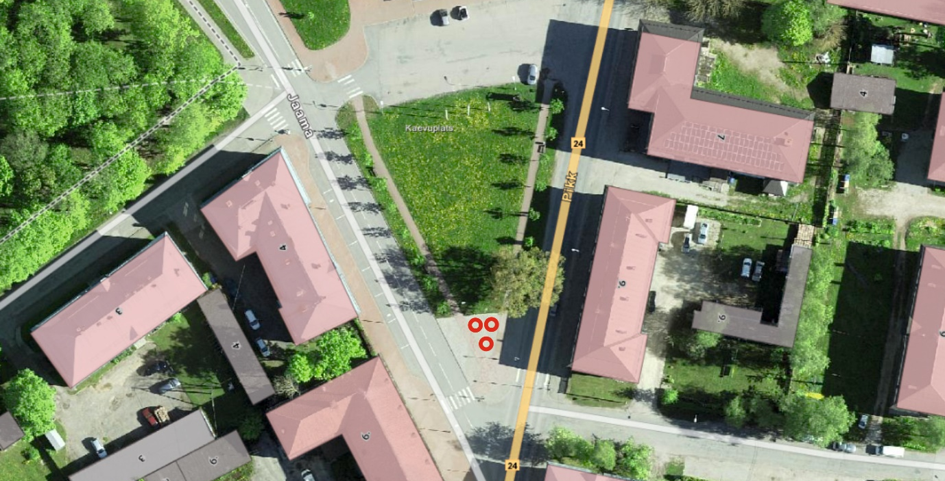
Lillekonteinerite asukohad tähistatud punase ringiga

4. Jaamapargi ring
• 2 lillekonteinerit d920mm h700mm
• 1 ampel Jiflor d800mm h330mm
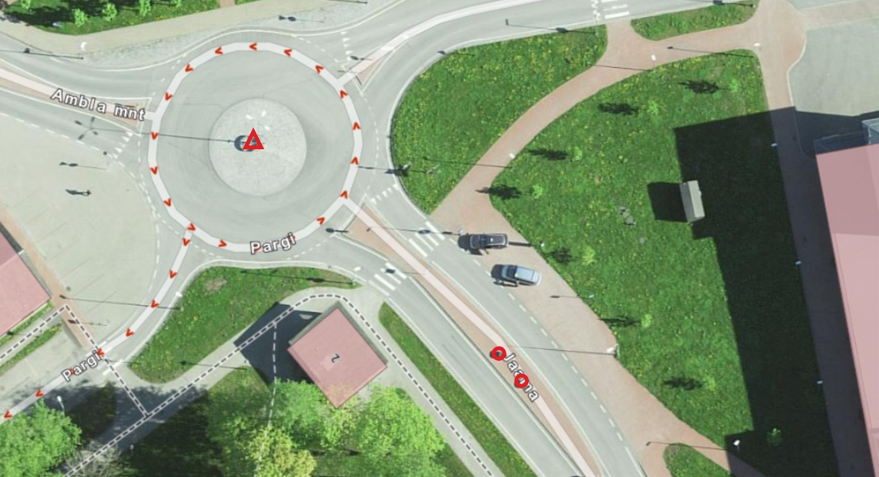
Lillekonteinerite asukohad tähistatud punase ringiga, ampel punase kolmnurgaga

5. Bussijaam
• 9 lillekonteinerid 1300x400xh590mm

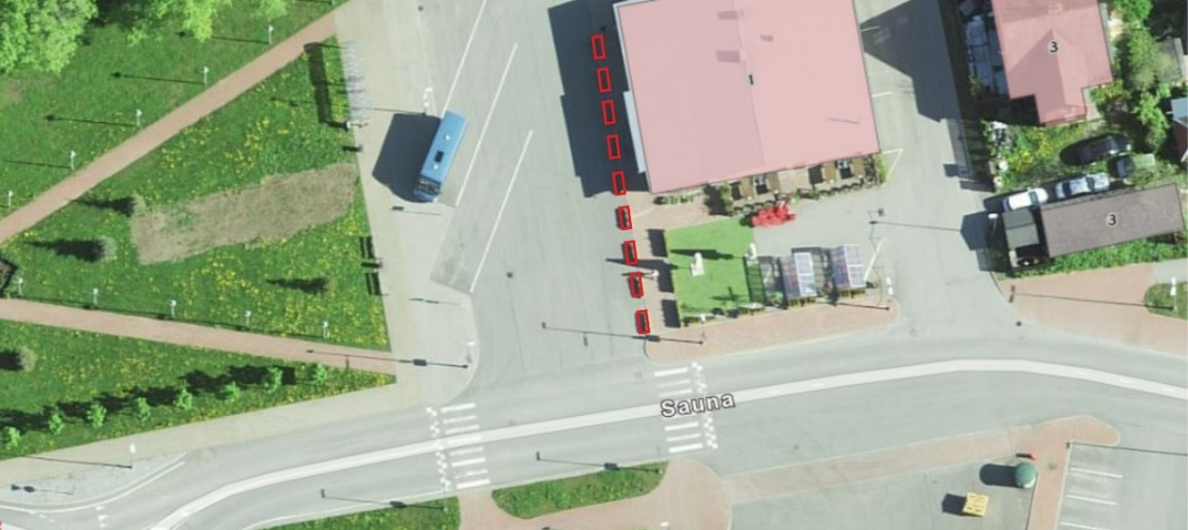
Lillekonteinerite asukohad tähistatud punase ristkülikuga

6. Muusika- ja Kunstikool
• 3 lillekonteinerid d850mm h310mm

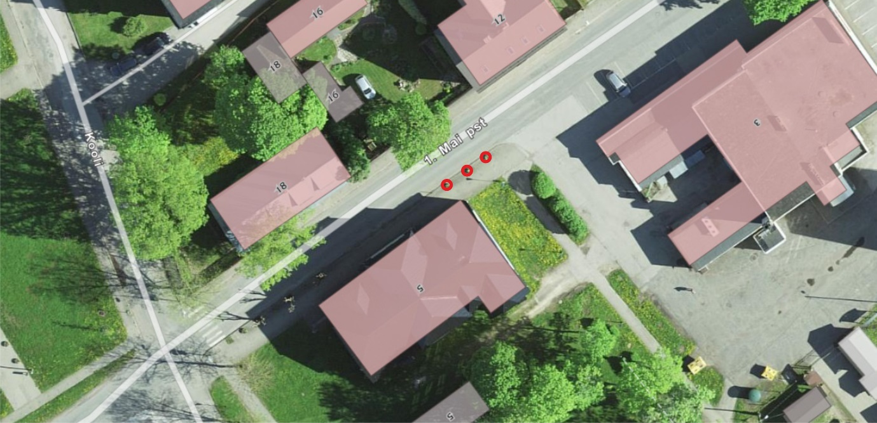
Lillekonteinerite asukohad tähistatud punase ringiga

7. Vallaraamatukogu
• 6 lillekonteinerid d850mm h310mm

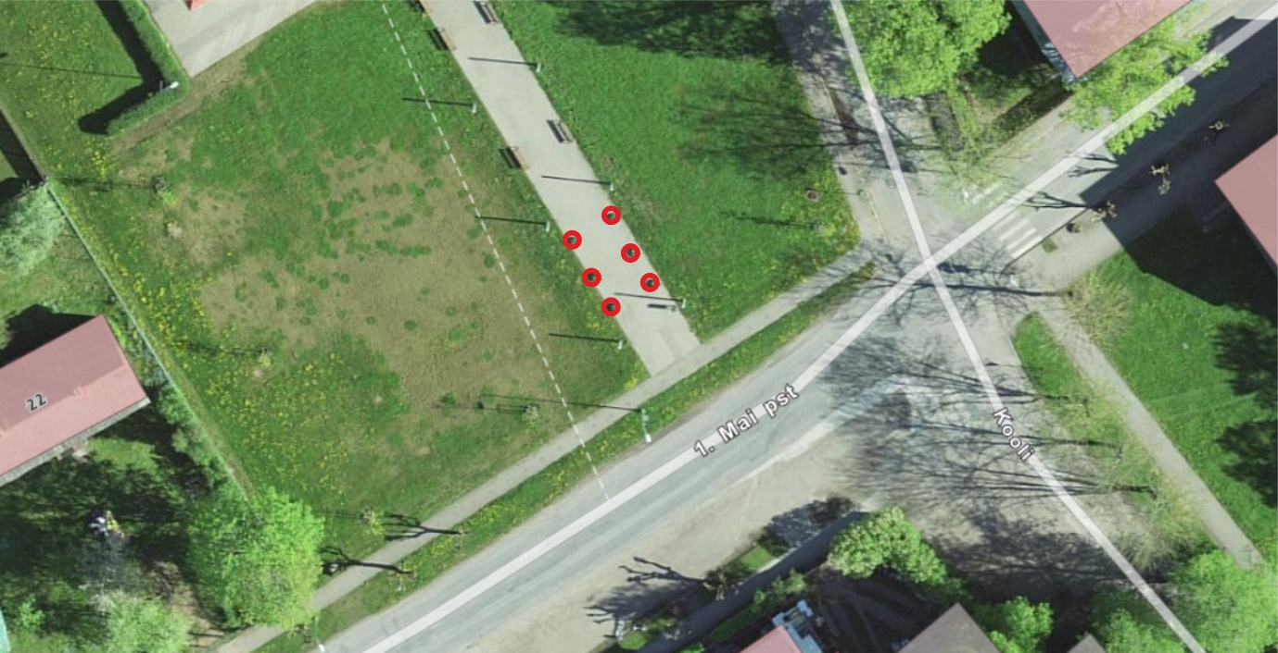
Lillekonteinerite asukohad tähistatud punase ringiga

8. Sotsiaalmaja, Roheline tn 19
• 4 lillekonteinerid d850mm h310mm

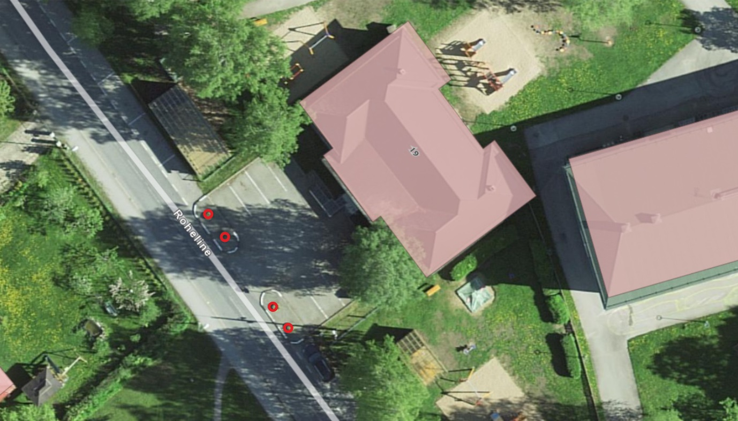
Lillekonteinerite asukohad tähistatud punase ringiga

9. Maxima pood
• 4 lillekonteinerid d850mm h310mm
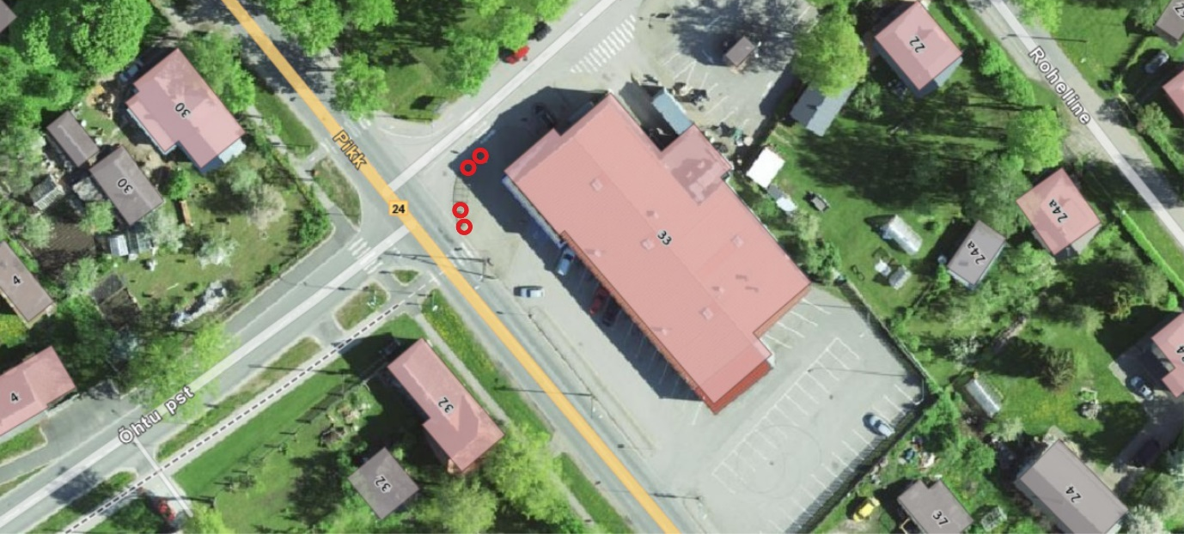
Lillekonteinerite asukohad tähistatud punase ringiga

10. Kergliiklustee
• 5 lillekonteinerid d850mm h310mm
• 5 lillekonteinerid 630x630h375mm

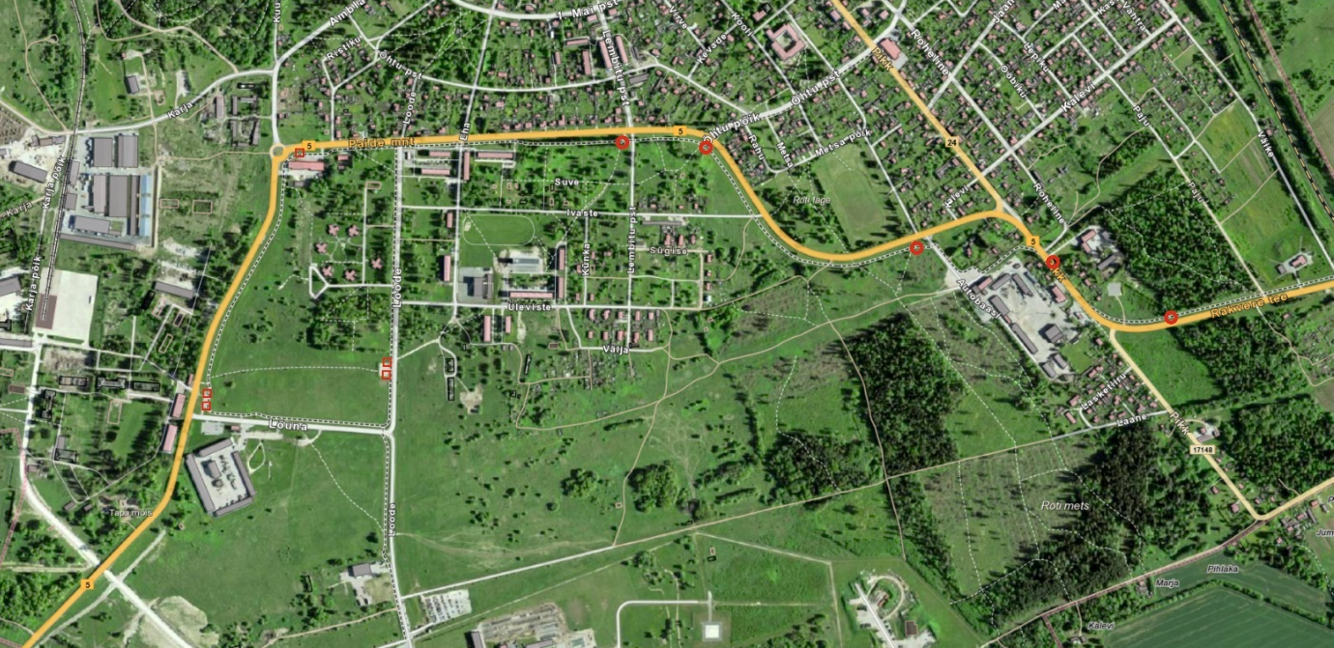
Lillekonteinerite asukohad tähistatud punase ringi ja ruuduga

11. Pärnu-Rakvere-Sõmeru mnt
• 2 lillekonteinerid d920mm h700mm

Lillekonteinerite asukohad tähistatud punase ringiga

12. Paide mnt- Pikk tn linna sissesõit
• 3 lillekonteinerid d920mm h700mm

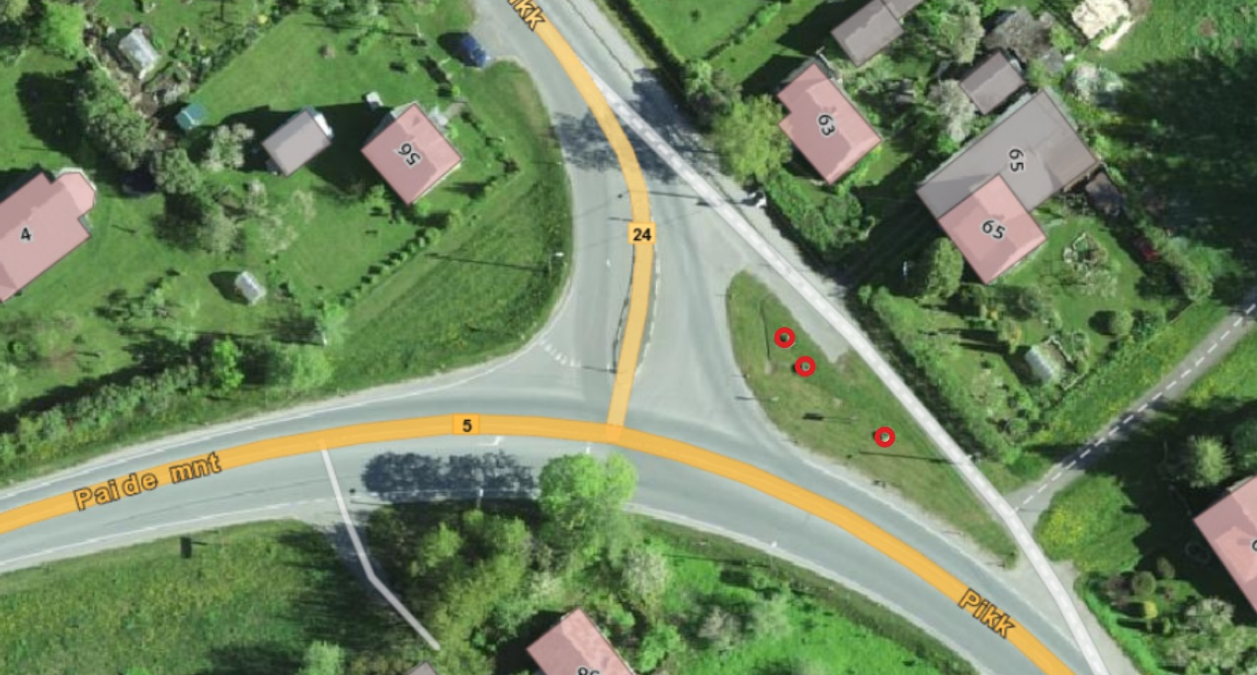
Lillekonteinerite asukohad tähistatud punase ringiga

13. Ülesõidu puhkeala
• 2 lillekonteinerid d850mm h310mm

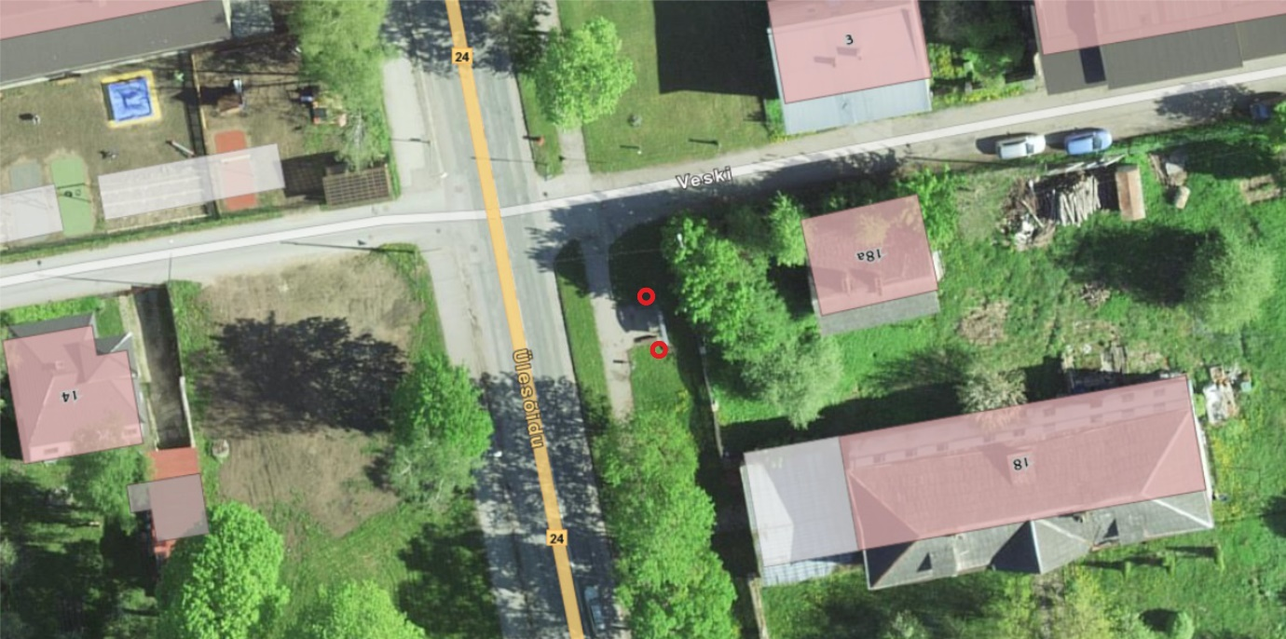
Lillekonteinerite asukohad tähistatud punase ringiga

14. Valgejõe pst sissesõit
• 2 lillekonteinerid 630x630h375mm

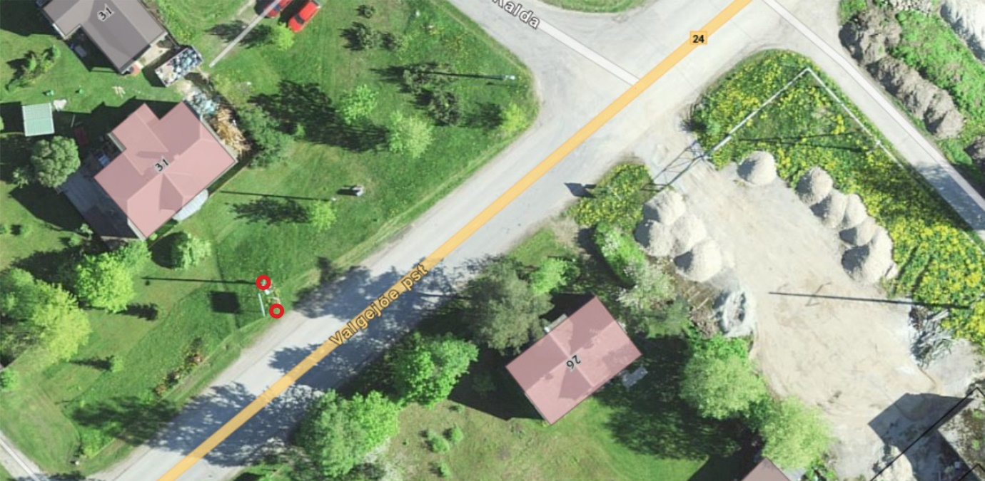
Lillekonteinerite asukohad tähistatud punase ringiga

Kevad- ja suvelillede kogused Tapa linn 2022

Objekt | Liik/sort | Kogus (tk)
1. Keskväljak -lillekonteinerid d850mm h310mm
II istutus | Argentiina raudürt (Verbena bonariensis), `Royal Dream` | 27
 | Kitsaleheline pruudisõlg (Zinnia x hybrida), sordirühm Profusion Double `Hot Cherry´ | 135
 | Õhuline piimalill (Chamaesyce hypericifolia), `Glitz` | 81
 | Lamav käokuld (Helichrysum petiolare), `Silver` | 54
Keskväljak -amplid Jiflor d600mm h250mm
II istutus | Luuderohulehine pelargoon (Pelargonium x peltatum), sordirühm `Ville de Paris` Rose | 20
 | Feerulalehine ruse (Bidens ferulifolia), `Bellamy White` | 10
 | Ripp-petuunia (Petunia), sordirühm Surfinia `Blue` | 20
Keskväljak -peenar ca 14,5m²
II istutus | Argentiina raudürt (Verbena bonariensis), `Violetta`(ca 100cm) | 7
 | Harilik kosmos (Cosmos bipinnatus), sordirühm Sonata `Mix` | 25
 | Harjas-hiidhirss (Pennisetum setaceum), `Rubrum` | 7
2. Vallmaja ümbrus - lillekonteinerid d850mm h310mm

II istutus | Argentiina raudürt (Verbena bonariensis), `Royal Dream` | 7
 | Kitsaleheline pruudisõlg (Zinnia x hybrida), sordirühm Profusion Double `Hot Cherry´ | 12
 | Õhuline piimalill (Chamaesyce hypericifolia), `Glitz` | 21
 | Lamav käokuld (Helichrysum petiolare), `Silver` | 14
3. Vilmsi plats - lilletorn TERRA h750mm, alumise kasti d1200mm

II istutus | Väikeseõieline ripp-petuunia ehk aed-puispetuunia (Calibrachoa x hybrida), sordirühm Calita `Dark Blue` | 35
 | Väikeseõieline ripp-petuunia ehk aed-puispetuunia (Calibrachoa x hybrida), sordirühm Calita `White` | 10
 | Väikeseõieline ripp-petuunia ehk aed-puispetuunia (Calibrachoa x hybrida), sordirühm Calita Double `Sun` | 15
4. Jaamapargi ring - ampel Jiflor d800mm h330mm

II istutus | Luuderohulehine pelargoon (Pelargonium x peltatum), sordirühm ’Ville de Paris’ Rose | 6
 | Feerulalehine ruse (Bidens ferulifolia), „Bellamy White“ | 4
 | Ripp-petuunia (Petunia), sordirühm Surfinia „Blue“ | 6
Jaamapargi ring - lillekonteinerid d920mm h700mm
II istutus | Argentiina raudürt (Verbena bonariensis), ’Violetta`(ca 100cm) | 4
 | Ilubataat (Ipomoea batatas) ’Marguerite’ | 10
 | Luuderohulehine pelargoon (Pelargonium x peltatum), sordirühm Ville de Paris `Rose` | 10
 | Luuderohulehine pelargoon (Pelargonium x peltatum), sordirühm Ville de Paris `White` | 10
 | Kalevikepp (Gaura), sordirühm Gayser `Pink` | 6
5. Bussijaam - lillekonteinerid 1300x400xh590mm

II istutus | Peiulill (Tagetes x patula), sordirühmTexana `Deep Orange` | 72
 | Peiulill (Tagetes x patula), sordirühmTexana `Yellow Fire` | 63
6. Muusika- ja Kunstikool -lillekonteinerid d850mm h310mm

II istutus | Kitsaleheline pruudisõlg (Zinnia x hybrida), sordirühm Profusion Double `Hot Cherry´ | 15
 | Õhuline piimalill (Chamaesyce hypericifolia), `Glitz` | 9
 | Lamav käokuld (Helichrysum petiolare), `Silver` | 6
7. Vallaraamatukogu -lillekonteinerid d850mm h310mm
II istutus | Argentiina raudürt (Verbena bonariensis), ’Royal Dream’ | 6
 | Kitsaleheline pruudisõlg (Zinnia x hybrida), sordirühm Profusion Double `Hot Cherry´ | 30
 | Õhuline piimalill (Chamaesyce hypericifolia), `Glitz` | 18
 | Lamav käokuld (Helichrysum petiolare), `Silver` | 12
8. Sotsiaalmaja, Roheline tn 19 -lillekonteinerid d850mm h310mm
II istutus | Kitsaleheline pruudisõlg (Zinnia x hybrida), sordirühm Profusion Double `Hot Cherry´ | 20
 | Õhuline piimalill (Chamaesyce hypericifolia), `Glitz` | 12
 | Lamav käokuld (Helichrysum petiolare), `Silver` | 8
9. Maxima pood -lillekonteinerid d850mm h310mm
II istutus | Kitsaleheline pruudisõlg (Zinnia x hybrida), sordirühm Profusion Double `Hot Cherry´ | 20
 | Õhuline piimalill (Chamaesyce hypericifolia), `Glitz` | 12
 | Lamav käokuld (Helichrysum petiolare), `Silver` | 8
10. Kergliiklustee - lillekonteinerid d850mm h310mm/ 630x630h375mm

II istutus | Peiulill (Tagetes x patula), sordirühmTexana `Deep Orange` | 50
 | Peiulill (Tagetes x patula), sordirühmTexana `Yellow Fire` | 50
11. Pärnu-Rakvere-Sõmeru mnt -lillekonteinerid d920mm h700mm

II istutus | Argentiina raudürt (Verbena bonariensis), ’Violetta`(ca 100cm) | 4
 | Ilubataat (Ipomoea batatas) ’Marguerite’ | 10
 | Luuderohulehine pelargoon (Pelargonium x peltatum), sordirühm Ville de Paris `Rose` | 10
 | Luuderohulehine pelargoon (Pelargonium x peltatum), sordirühm Ville de Paris `White` | 10
 | Kalevikepp (Gaura), sordirühm Gayser `Pink` | 6
12. Paide mnt- Pikk tn linna sissesõit -lillekonteinerid d920mm h700mm

II istutus | Argentiina raudürt (Verbena bonariensis), ’Violetta`(ca 100cm) | 6
 | Ilubataat (Ipomoea batatas) ’Marguerite’ | 15
 | Luuderohulehine pelargoon (Pelargonium x peltatum), sordirühm Ville de Paris `Rose` | 15
 | Luuderohulehine pelargoon (Pelargonium x peltatum), sordirühm Ville de Paris `White` | 15
 | Kalevikepp (Gaura), sordirühm ’G´ayser `Pink` | 9
13. Ülesõidu puhkeala -lillekonteinerid d850mm h310mm

II istutus | Kitsaleheline pruudisõlg (Zinnia x hybrida), sordirühm Profusion Double `Hot Cherry´ | 10
 | Õhuline piimalill (Chamaesyce hypericifolia), `Glitz` | 6
 | Lamav käokuld (Helichrysum petiolare), `Silver` | 4
14. Valgejõe pst sissesõit -lillekonteinerid 630x630h375mm

II istutus | Argentiina raudürt (Verbena bonariensis), ’Violetta`(ca 100cm) | 4
 | Ilubataat (Ipomoea batatas) ’Marguerite’ | 10
 | Luuderohulehine pelargoon (Pelargonium x peltatum), sordirühm Ville de Paris `Rose` | 10
 | Luuderohulehine pelargoon (Pelargonium x peltatum), sordirühm Ville de Paris `White` | 10
 | Kalevikepp (Gaura), sordirühm ’G´ayser `Pink` | 6
Objektide asukohad ja andmed Tamsalu linnas
1. . Lubjapark
• 1 lillekonteiner 1300x400xh310mm

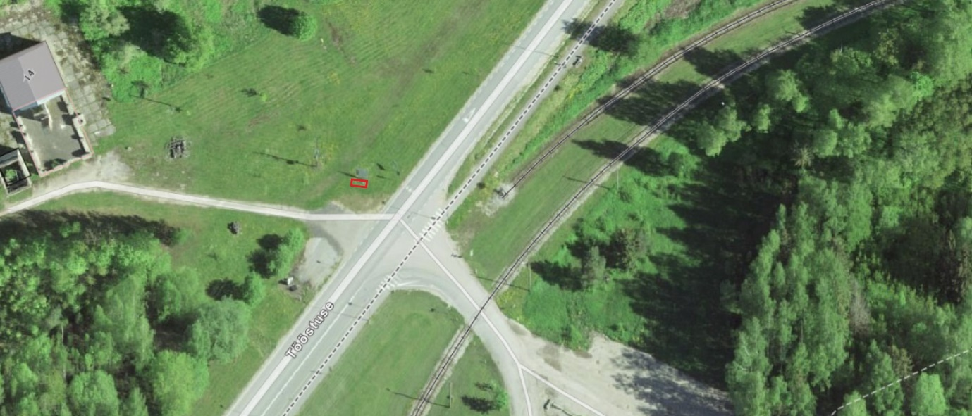
Lillekonteineri asukoht tähistatud punase ristkülikuga

2. Paide mnt kergliiklustee
• 6 lillekonteinerid d920mm h700mm
• 2 lillekonteinerid 630x630h375mm

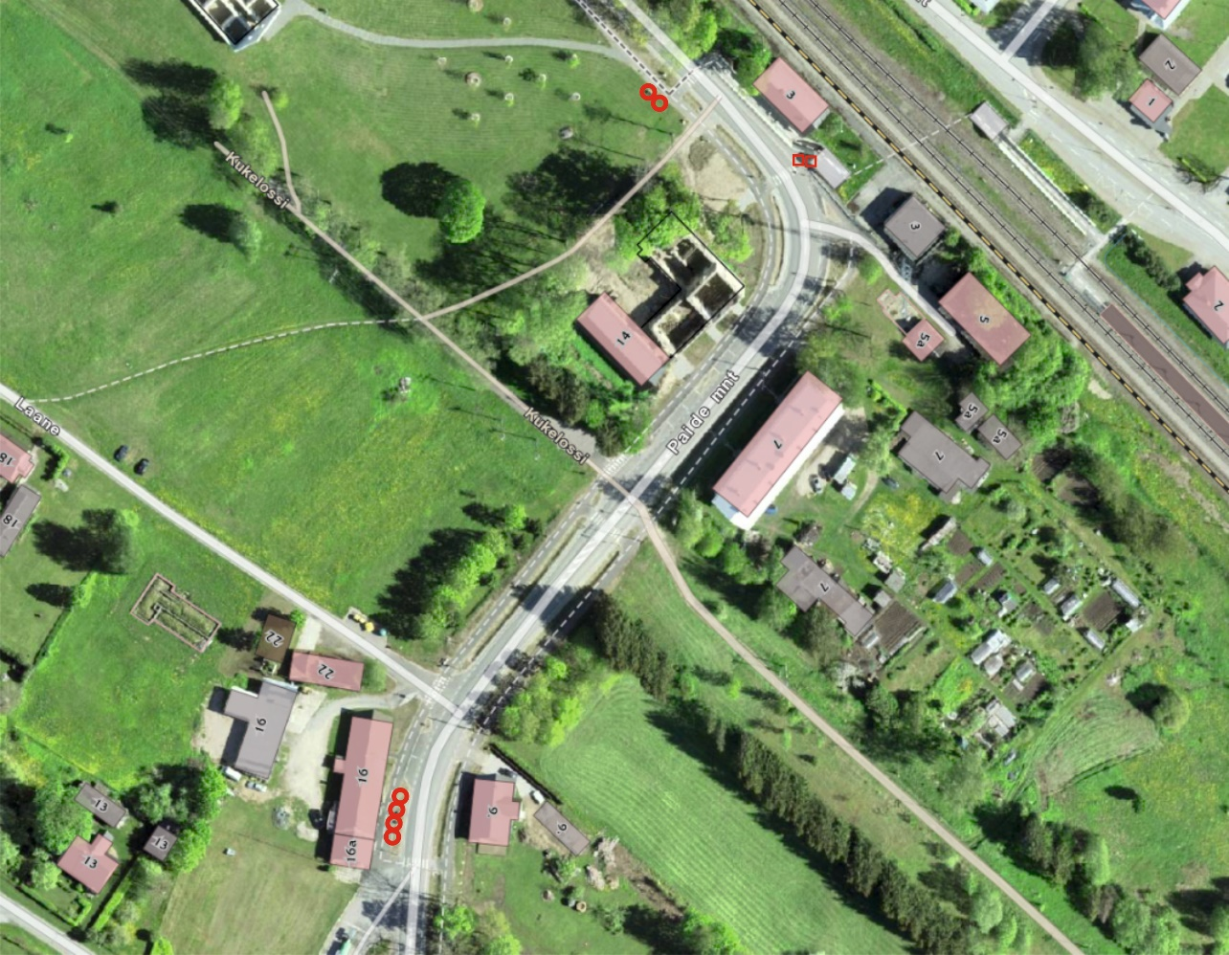
Lillekonteinerite asukohad tähistatud punase ringi ja ruuduga

3. Paide mnt kergliiklustee
• 4 lillekonteinerid 630x630h375mm
• 5 amplid Jiflor d600mm h250mm

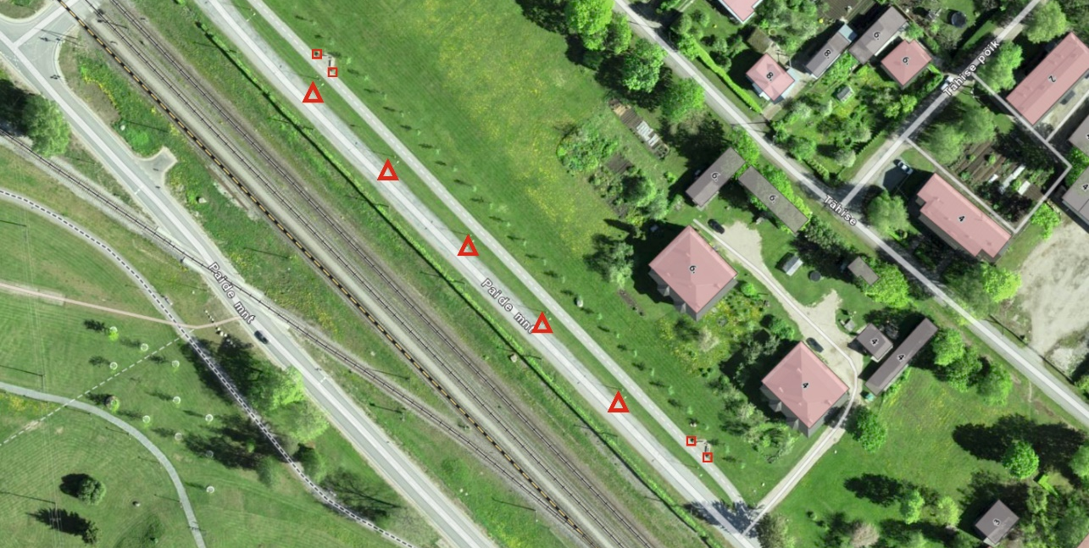
Lillekonteinerite asukohad tähistatud punase ruuduga ja amplid kolmnurgaga

4. Koidu/ Vasara rist (kõnnitee)
• 3 lillekonteinerid 630x630xh375mm

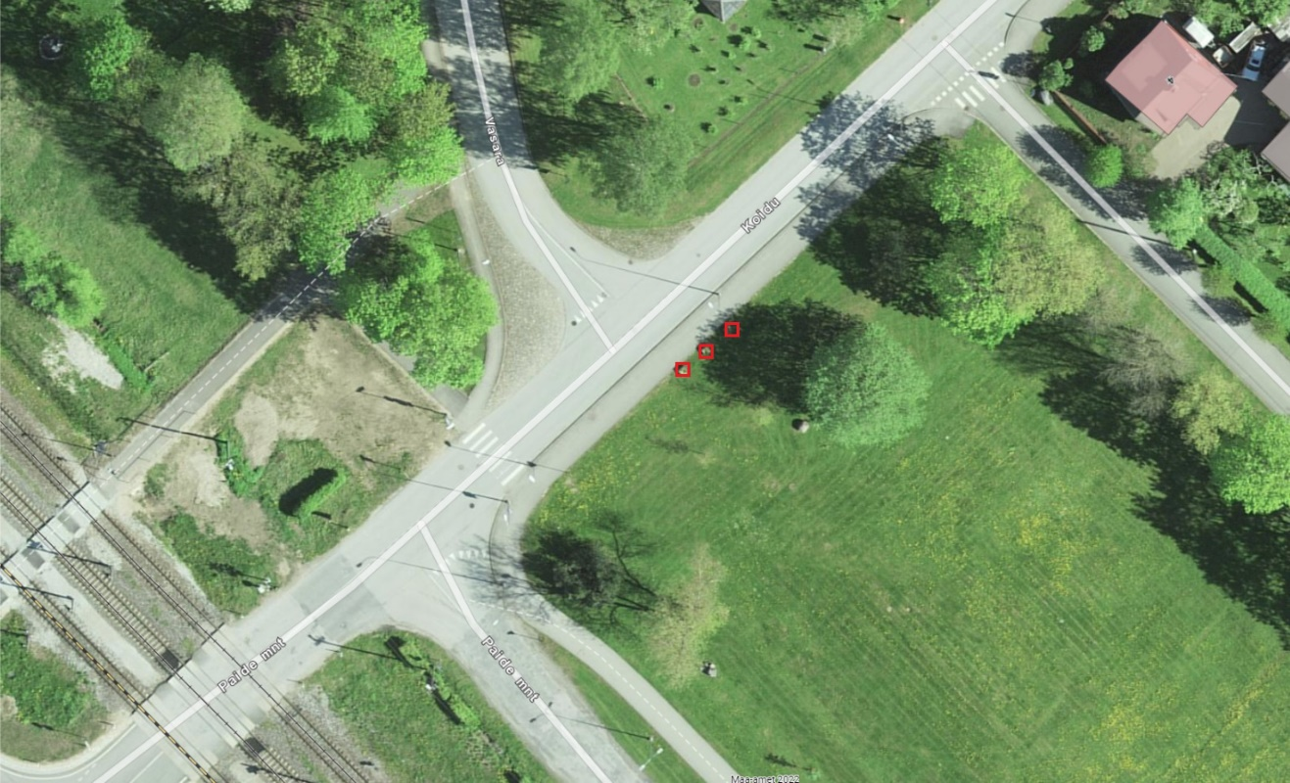
Lillekonteinerite asukohad tähistatud punase ruuduga

5. EPT
• 3 lillekonteinerid d850mm h310mm

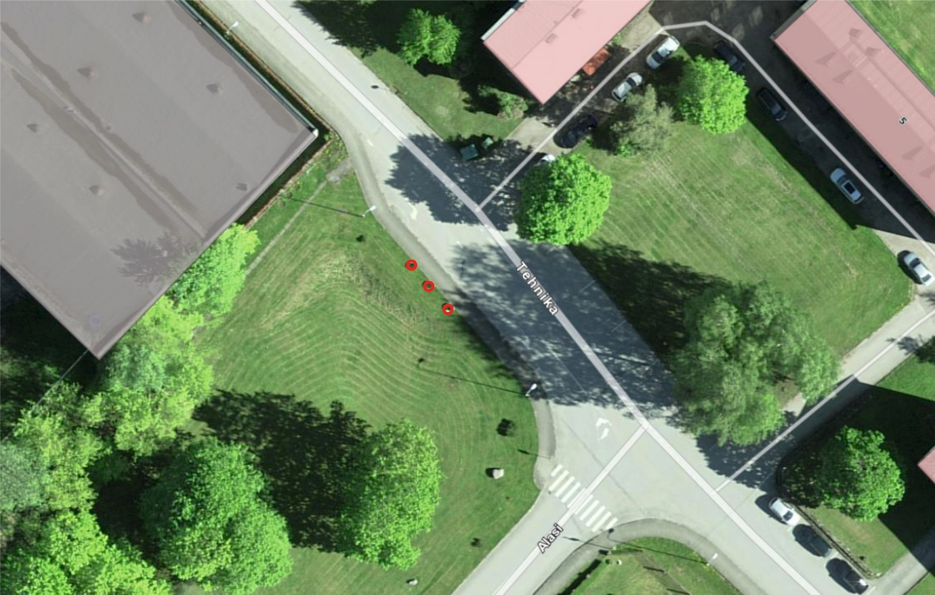
Lillekonteinerite asukohad tähistatud punase ringiga

6. Halduskeskus
• 4 lillekonteinerid d850mm h310mm
• 3 lillekonteinerid (suur ristkülik, maja servas)

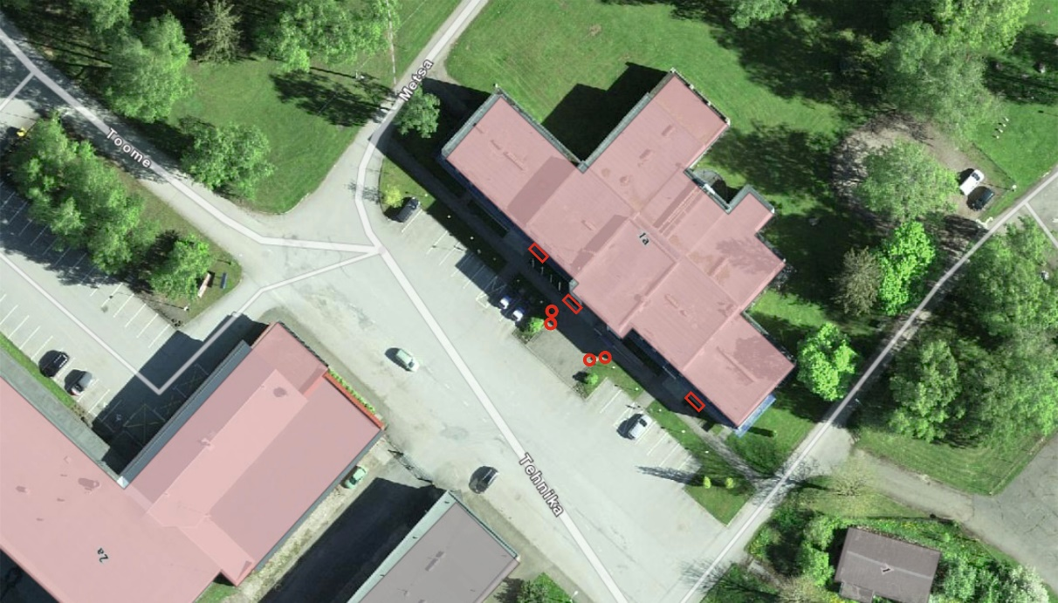
Lillekonteinerite asukohad tähistatud punase ristkülikuga ja punase ringiga

7. Koidu/Kesk tn ringtee
• 1 ampel Jiflor d800mm h330mm
• 5 lillekonteinerid 1300x400xh310mm
• peenar

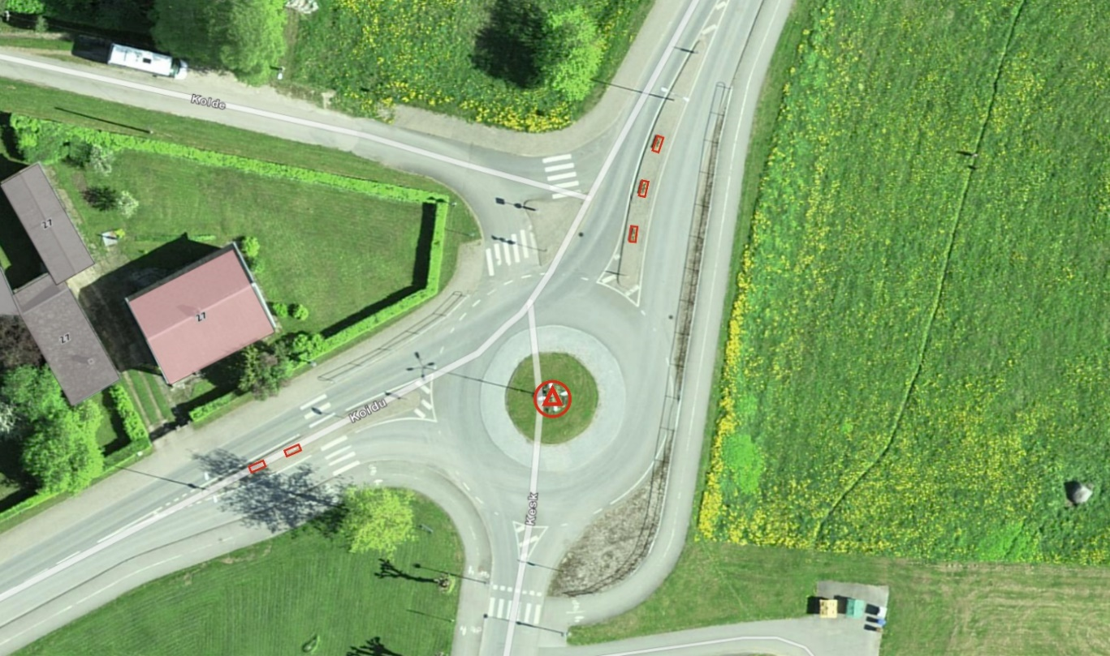
Lillekonteinerite asukohad tähistatud punase ristkülikuga, ampel kolmnurgaga ja peenar punase ringiga

8. Ääsi bussijaam
• 2 lillekonteinerid d850mm h310mm

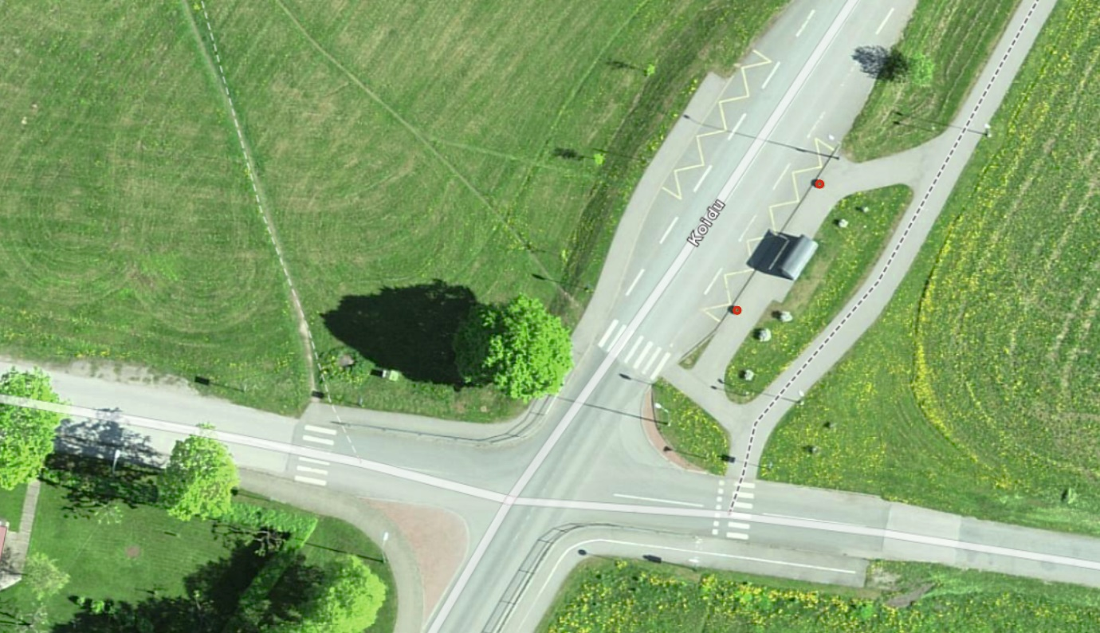
Lillekonteinerite asukohad tähistatud punase ringiga

9. Maxima pood/Kooli
• 2 lillekonteinerid d850mm h310mm

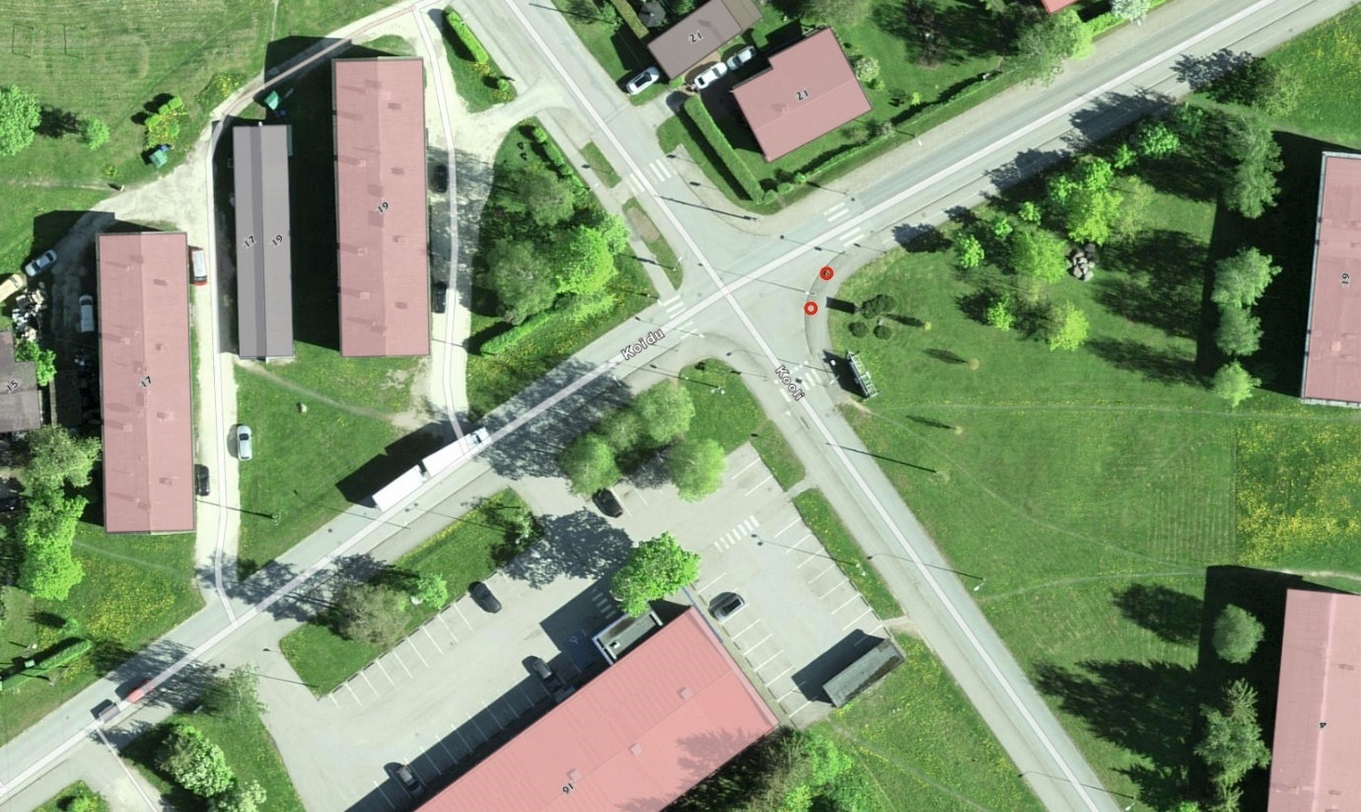
Lillekonteinerite asukohad tähistatud punase ringiga

10. Tehnika tn 24/ Kesk tn
• 9 lillekonteinerid d850mm h310mm
• 2 lillekonteinerid d920mm h700mm

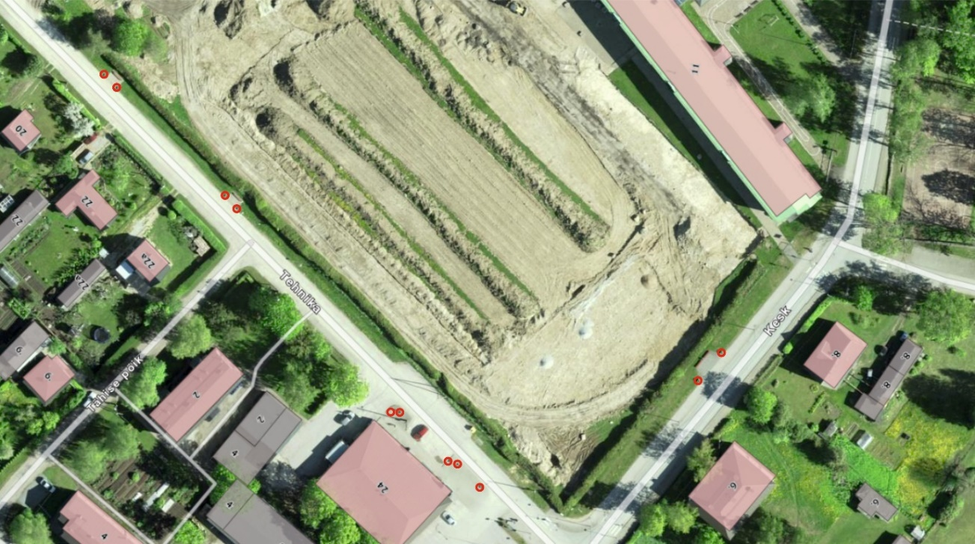
Lillekonteinerite asukohad tähistatud punase ringiga
11. Tamsalu 500 sammas
• 3 lillekonteinerid d850mm h310mm

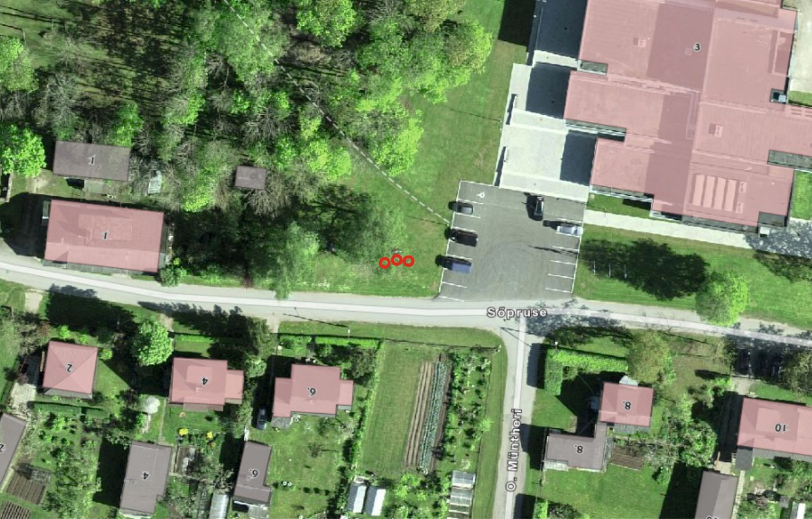
Lillekonteinerite asukohad tähistatud punase ringiga

12. Kesk tn 2 /Turg
• 5 lillekonteinerid d850mm h310mm
• 10 lillekonteinerid d850mm h310mm

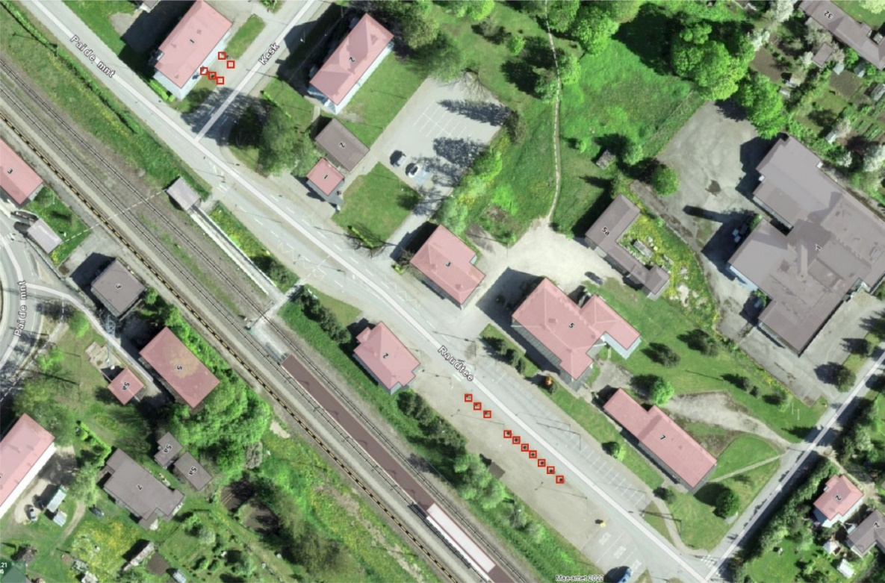
Lillekonteinerite asukohad tähistatud punase ruuduga
Kevad- ja suvelillede kogused Tamsalu linn 2022

Objekt | Liik/sort | Kogus (tk)
1. Lubjapark -lillekonteinerid 1300x400xh310mm

II istutus | Kitsaleheline pruudisõlg (Zinnia x hybrida), sordirühm Profusion Double `Hot Cherry´ | 5
 | Õhuline piimalill (Chamaesyce hypericifolia), `Glitz` | 3
 | Lamav käokuld (Helichrysum petiolare), `Silver` | 2
2. Paide mnt kergliiklustee
-lillekonteinerid d920mm h700mm

II istutus | Argentiina raudürt (Verbena bonariensis), ’Violetta`(ca 100cm) | 12
 | Ilubataat (Ipomoea batatas) ’Marguerite’ | 30
 | Luuderohulehine pelargoon (Pelargonium x peltatum), sordirühm Ville de Paris `Rose` | 30
 | Luuderohulehine pelargoon (Pelargonium x peltatum), sordirühm Ville de Paris `White` | 30
 | Kalevikepp (Gaura), sordirühm ’Gayser `Pink` | 18
Paide mnt kergliiklustee tunnel -lillekonteinerid d850mm h310mm
II istutus | Kitsaleheline pruudisõlg (Zinnia x hybrida), sordirühm Profusion Double `Hot Cherry´ | 10
 | Õhuline piimalill (Chamaesyce hypericifolia), `Glitz` | 6
 | Lamav käokuld (Helichrysum petiolare), `Silver` | 4
3. Paide mnt kergliiklustee – lillekonteinerid 630x630xh375mm

II istutus | Argentiina raudürt (Verbena bonariensis), ’Royal Dream’ | 4
 | Kitsaleheline pruudisõlg (Zinnia x hybrida), sordirühm Profusion Double `Hot Cherry´ | 20
 | Õhuline piimalill (Chamaesyce hypericifolia), `Glitz` | 12
 | Lamav käokuld (Helichrysum petiolare), `Silver` | 8
Paide mnt kergliiklustee amplid -amplid Jiflor d600mm h250mm
II istutus | Luuderohulehine pelargoon (Pelargonium x peltatum), sordirühm ’Ville de Paris’ Rose | 20
 | Feerulalehine ruse (Bidens ferulifolia), „Bellamy White“ | 10
 | Ripp-petuunia (Petunia), sordirühm Surfinia „Blue“ | 20
4. Koidu/ Vasara rist (kõnnitee) -lillekonteinerid 630x630xh375mm

II istutus | Kitsaleheline pruudisõlg (Zinnia x hybrida), sordirühm Profusion Double `Hot Cherry´ | 15
 | Õhuline piimalill (Chamaesyce hypericifolia), `Glitz` | 9
 | Lamav käokuld (Helichrysum petiolare), `Silver` | 6
5. EPT -lillekonteinerid d850mm h310mm
II istutus | Argentiina raudürt (Verbena bonariensis), ’Royal Dream’ | 3
 | Kitsaleheline pruudisõlg (Zinnia x hybrida), sordirühm Profusion Double `Hot Cherry´ | 15
 | Õhuline piimalill (Chamaesyce hypericifolia), `Glitz` | 9
 | Lamav käokuld (Helichrysum petiolare), `Silver` | 6
6. Halduskeskus -lillekonteinerid d850mm h310mm

II istutus | Stepirohi (Stipa tenuissima), „PonyTails“ | 12
 | Kitsaleheline pruudisõlg (Zinnia x hybrida), sordirühm Profusion Double `Gold´ | 20
 | Ilubataat (Ipomoea batatas) ’Marguerite’ | 8
Halduskeskus -3 lillekonteinerid

II istutus | Riitsinus (Ricinus communis), 'Carmencita Red' | 3
 | Argentiina raudürt (Verbena bonariensis), ’Royal Dream’ | 9
 | Kitsaleheline pruudisõlg (Zinnia x hybrida), sordirühm Profusion Double `Gold´ | 35
 | Ilubataat (Ipomoea batatas) ’Marguerite’ | 15
 | Stepirohi (Stipa tenuissima), „PonyTails“ | 15
7. Koidu/Kesk tn ringtee -ampel Jiflor d800mm h330mm
II istutus | Luuderohulehine pelargoon (Pelargonium x peltatum), sordirühm ’Ville de Paris’ Rose | 6
 | Feerulalehine ruse (Bidens ferulifolia), „Bellamy White“ | 4
 | Ripp-petuunia (Petunia), sordirühm Surfinia „Blue“ | 6
Koidu/Kesk tn ringtee -lillekonteinerid 1300x400xh310mm

II istutus | Argentiina raudürt (Verbena bonariensis), ’Finesse’ | 10
 | Stepirohi (Stipa tenuissima), „PonyTails“ | 10
 | Lamav käokuld (Helichrysum petiolare), „Silver“ | 10
 | Ahtalehine peiulill (Tagetes tenuifolia), sordirühm Luna 'Orange' | 10
 | Ripp-raudürt (Verbena x hybrida), sordirühm Magelana 'Deep Red’ | 10
Koidu/Kesk tn ringtee -peenar

II istutus | Madal tagetes (Tagetes patula), sordirühm Bonanza " Bonanza Deep Orange" | 30
 | Kaeralill (Crocosmia), oranžid õied | 15
8. Ääsi bussijaam -lillekonteinerid d850mm h310mm

II istutus | Kalevikepp (Gaura), sordirühm ’Gayser `Pink` | 4
 | Kitsaleheline pruudisõlg (Zinnia x hybrida), sordirühm Profusion Double `Hot Cherry´ | 10
 | Õhuline piimalill (Chamaesyce hypericifolia), `Glitz` | 6
 | Lamav käokuld (Helichrysum petiolare), `Silver` | 4
9. Maxima pood/Kooli -lillekonteinerid d850mm h310mm

II istutus | Kitsaleheline pruudisõlg (Zinnia x hybrida), sordirühm Profusion Double `Hot Cherry´ | 10
 | Õhuline piimalill (Chamaesyce hypericifolia), `Glitz` | 6
 | Lamav käokuld (Helichrysum petiolare), `Silver` | 4
10. Tehnika tn 24/ Kesk tn -lillekonteinerid d850mm h310mm

II istutus | Kitsaleheline pruudisõlg (Zinnia x hybrida), sordirühm Profusion Double `Hot Cherry´ | 45
 | Õhuline piimalill (Chamaesyce hypericifolia), `Glitz` | 27
 | Lamav käokuld (Helichrysum petiolare), `Silver` | 18
Tehnika tn 24/ Kesk tn - lillekonteinerid d920mm h700mm

II istutus | Argentiina raudürt (Verbena bonariensis), ’Violetta`(ca 100cm) | 4
 | Ilubataat (Ipomoea batatas) ’Marguerite’ | 10
 | Luuderohulehine pelargoon (Pelargonium x peltatum), sordirühm Ville de Paris `Rose` | 10
 | Luuderohulehine pelargoon (Pelargonium x peltatum), sordirühm Ville de Paris `White` | 10
 | Kalevikepp (Gaura), sordirühm ’Gayser `Pink` | 6
11. Tamsalu 500 sammas - lillekonteinerid d850mm h310mm

II istutus | Argentiina raudürt (Verbena bonariensis), ’Royal Dream’ | 3
 | Kitsaleheline pruudisõlg (Zinnia x hybrida), sordirühm Profusion Double `Hot Cherry´ | 15
 | Õhuline piimalill (Chamaesyce hypericifolia), `Glitz` | 9
 | Lamav käokuld (Helichrysum petiolare), `Silver` | 6
12. Kesk tn 2 /Turg -lillekonteinerid 630x630xh375mm

II istutus | Argentiina raudürt (Verbena bonariensis), ’Royal Dream’ | 5
 | Kitsaleheline pruudisõlg (Zinnia x hybrida), sordirühm Profusion Double `Hot Cherry´ | 25
 | Õhuline piimalill (Chamaesyce hypericifolia), `Glitz` | 15
 | Lamav käokuld (Helichrysum petiolare), `Silver` | 10
Kesk tn 2 /Turg - lillekonteinerid 630x630xh375mm
II istutus | Argentiina raudürt (Verbena bonariensis), ’Royal Dream’ | 5
 | Kitsaleheline pruudisõlg (Zinnia x hybrida), sordirühm Profusion Double `Hot Cherry´ | 50
 | Õhuline piimalill (Chamaesyce hypericifolia), `Glitz` | 30
 | Lamav käokuld (Helichrysum petiolare), `Silver` | 20

Kevadlillede kogused Tapa ja Tamsalu linn 2022

Istutuskord | Liik/sort | Kogus  (tk)
I istutus | Aedkannike e. võõrasema (Viola Wittrockiana, Pansy), sordirühm Delta ’Pure Golden Yellow’ | 555
 | Aedkannike e. võõrasema (Viola Wittrockiana, Pansy), sordirühm Delta ’Pure Orange’ | 120
 | Aedkannike e. võõrasema (Viola Wittrockiana, Pansy), sordirühm Delta ’Pure Rose’ | 120
 | Aedkannike e. võõrasema (Viola Wittrockiana, Pansy), sordirühm Matrix ’Red Bloch’ | 100
 | Aedkannike e. võõrasema (Viola Wittrockiana, Pansy), sordirühm Carneval ’Azure’ | 120
 | Aedkannike e. võõrasema (Viola Wittrockiana, Pansy), sordirühm Matrix ’Golden w. Bloch’ | 455
 | Aedkannike e. võõrasema (Viola Wittrockiana, Pansy), sordirühm Carnival Special 'Deep Orange' | 295
 | Aedkannike e. võõrasema (Viola Wittrockiana, Pansy), sordirühm Carnival 'Carnevalk Early Beaconsfield“ | 185

